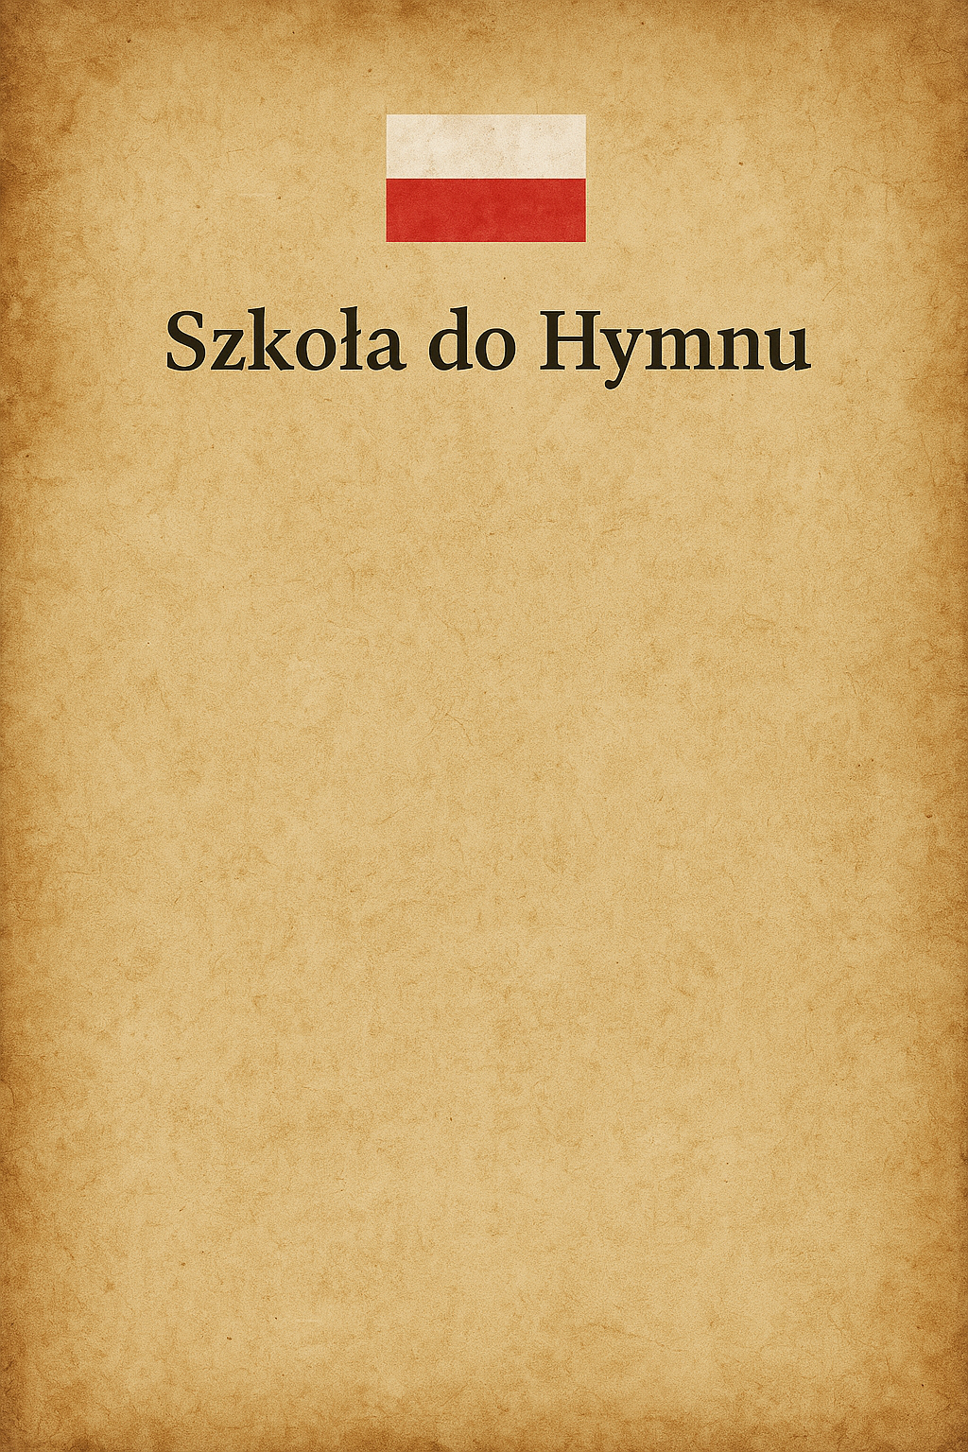

Po raz kolejny wzięliśmy udział w ogólnopolskiej akcji „Szkoła do Hymnu”, organizowanej z okazji Narodowego Święta Niepodległości. W dniu 7 listopada o godzinie 11:11 przedszkolaki, uczniowie, nauczyciele oraz pracownicy szkół w całej Polsce wspólnie zaśpiewali Mazurka Dąbrowskiego, oddając hołd historii i bohaterom, którzy walczyli o wolność naszego kraju.
Wspólne odśpiewanie hymnu to wyjątkowy moment jedności, patriotyzmu i dumy z bycia częścią wspólnoty narodowej. Dzięki tej inicjatywie młodzież nie tylko utrwala wiedzę o polskich symbolach narodowych, ale także rozwija poczucie tożsamości i przynależności do wielopokoleniowej tradycji.

